Индивидуальный проект

Этап 1

Карпова Есения Алексеевна

Содержание

# 1 Цель работы

Научиться добавлять к сайту данные о себе

# 2 Задание

1. Разместить фотографию владельца сайта, краткое описание владельца сайта (Biography),добавить информацию об интересах (Interests). и об образовании (Education).
2. Сделать пост по прошедшей неделе. Добавить пост на тему по выбору:
   1. Управление версиями. Git.
   2. Непрерывная интеграция и непрерывное развертывание (CI/CD).

# 3 Выполнение лабораторной работы

1. Размещение фотографии владельца сайта

Добавляю свою фотографию в директорию admin (рис. 1).

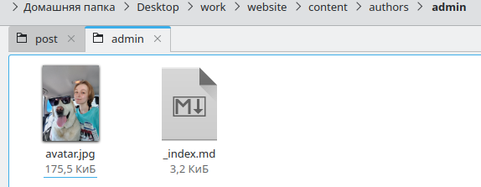

Рис. 1: Размещение фотографии владельца сайта

Меняю в файле _index.md данные о себе (рис. 2).

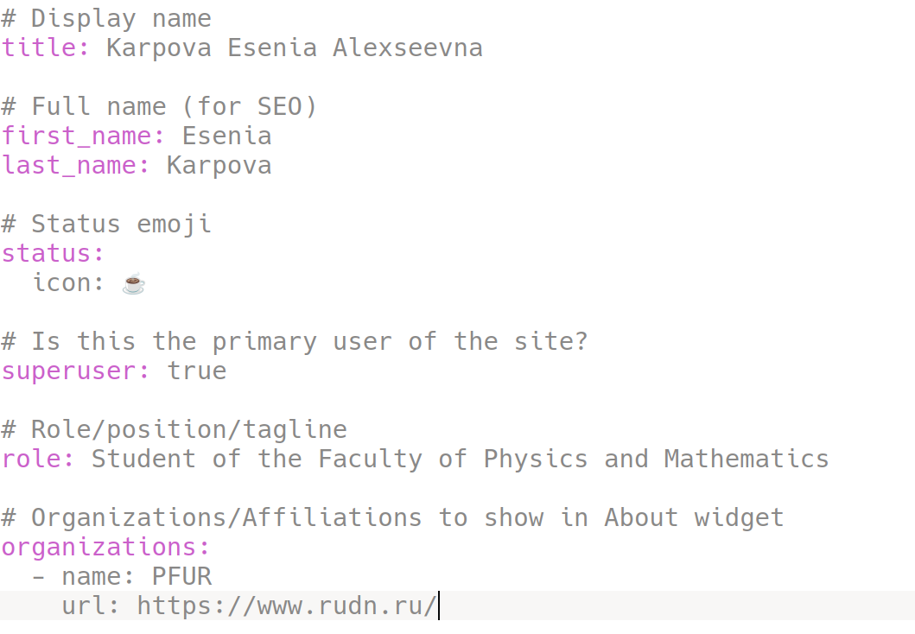

Рис. 2: Добавление информации о себе

Проверяю нахождении фотографии и информации на сайте (рис. 3).

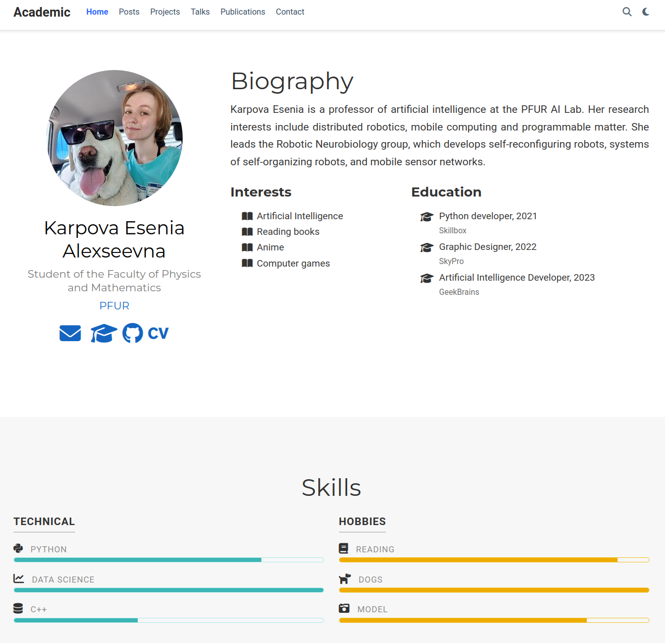

Рис. 3: Проверяю сайт

1. Размещение поста на тему по выбору

Я выбрала тему “Управление версиями. Git.”. Пишу пост в нужной директории (рис. 4).

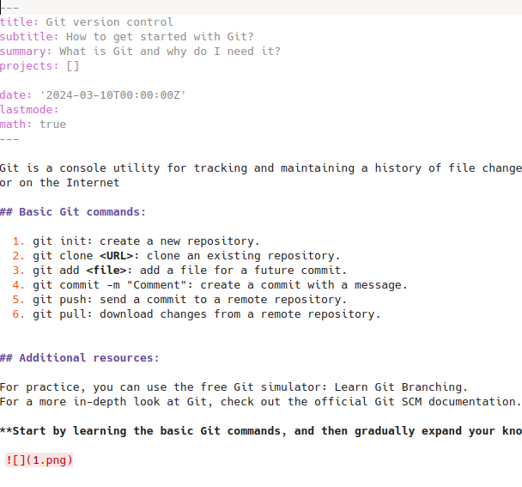

Рис. 4: Написание поста

Пишу второй пост о том, как прошла моя неделя. Все посты расположены в соответствующих диреткориях (рис. 5).

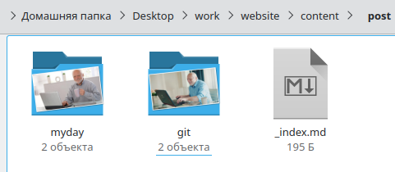

Рис. 5: Расположение постов

Проверяю наличие постов на сайте (рис. 6).

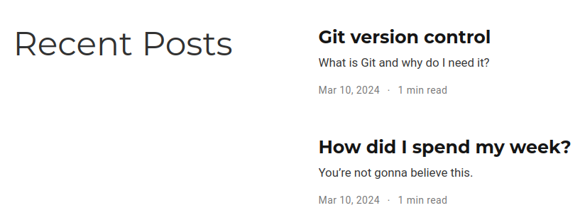

Рис. 6: Наличие постов

Посты открываются, виден текст и картинка (рис. 7).

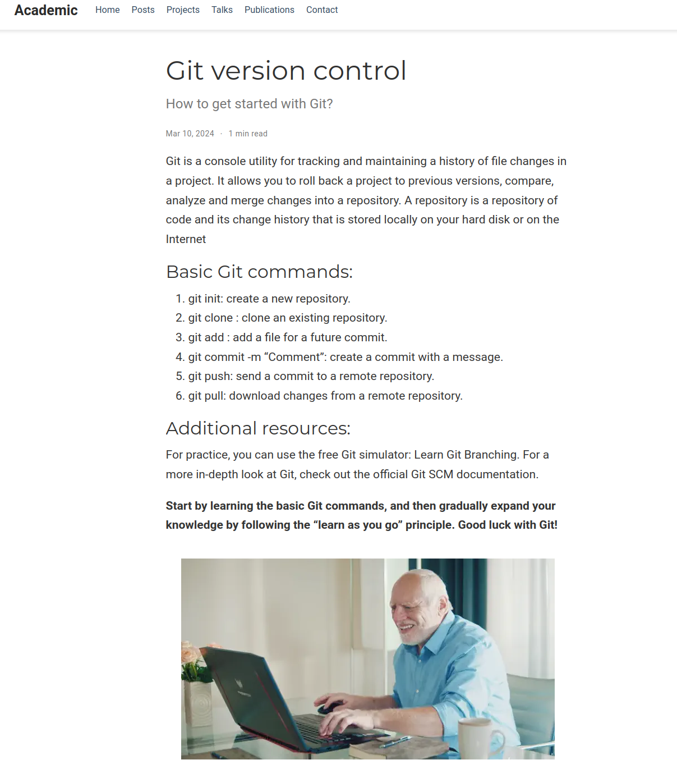

Рис. 7: Пост

# 4 Выводы

В ходе выполнения лабороторной работы я научилась добавлять к сайту данные о себе.